Technická specifikace
Název akce : III/33721 Močovice, PD
Místo realizace akce : silnice III/33721
Staničení: km cca 0,400-0,850, úsek od mateřské školy po konec obce Močovice

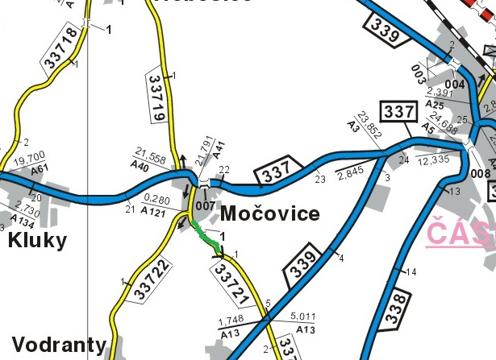

Základní popis akce:
Zpracování PD na základě diagnostiky silnice, zajištění stavebního povolení, ohlášení stavby. Projektová dokumentace bude zpracována v rozsahu DSP, PDPS, AD a výkon IČ k SŘ vč. všech souvisejících poplatků.
Na základě výsledků předložené diagnostiky provedení navržené technologie rekonstrukce vozovky (podloží) v délce cca 450 m dle PD, v prům. šířce 6,0 – 6,5 m, staničení cca 0,400 – 0,850 km. Zajištění, obnova, pročištění popř. doplnění odvodňovacího systému. Sanování konstrukcí v místě propadů a poklesů, zajištění a doplnění bezpečnostních prvků (svodidla, sloupky atd…), obnova a doplnění krajnic, VDZ, SDZ, oprava mostu ev.č. 33721-1.

Zakázka bude zpracována v rozsahu:
a) Průzkumy a zaměření
Zhotovení potřebných průzkumů (diagnostický průzkum vozovky a mostu, stanovení zatížitelnosti, popř. stavebně technický, geotechnický průzkum dle TP 76, apod.) pro řádné zhotovení DSP a PDPS.
Zpracování mapového podkladu na základě zaměření a obstarání podkladů u majitelů a správců inženýrských sítí (zaměření).
Zaměření polohopisu a výškopisu lokality nezbytné pro zpracování projektové dokumentace včetně zaměření viditelných znaků podzemních inženýrských sítí, solitérních stromů od průměru 10 cm, chodníků, ulic, vjezdů a ostatních předmětů měření.
Zákres sítí do mapového podkladu. Podzemní inženýrské sítě budou zobrazeny podle dodaných podkladů od jejich správců. Pokud budou získána digitální data, budou tyto sítě zakresleny jako ověřené. Ostatní budou zakresleny podle převzatých podkladů neověřenou značkou.
b) Dokumentace pro stavební povolení zpracované dle přílohy č. 8 k vyhlášce č. 146/2008 Sb., o rozsahu a obsahu projektové dokumentace dopravních staveb, ve znění pozdějších předpisů (dále jen „vyhláška o projektové dokumentaci dopravních staveb“) ve smyslu zákona č. 183/2006 Sb., o územním plánování a stavebním řádu, ve znění pozdějších předpisů (dále jen „stavební zákon“), v souladu s obecně závaznými právními a technickými předpisy, v souladu se souvisejícími směrnicemi a dle podmínek a požadavků Objednatele
c) Projektová dokumentace pro provedení stavby zpracovaná tak, aby odpovídala požadavkům na dokumentaci pro zadávací řízení, ve kterém bude vybrán zhotovitel stavby, tj. musí splňovat požadavky stanovené zákonem č. 137/2006 Sb., o veřejných zakázkách (dále jen „zákon o VZ“) a vyhláškou č. 230/2012 Sb., kterou se stanoví podrobnosti vymezení předmětu veřejné zakázky na stavební práce a rozsah soupisu stavebních prací, dodávek a služeb s výkazem výměr, ve znění pozdějších předpisů (dále jen „vyhláška o předmětu stavebních prací“). Dokumentace musí dále splňovat požadavky dle přílohy č. 9 vyhlášky o projektové dokumentaci dopravních staveb a musí být v souladu s obecně závaznými právními a technickými předpisy, podmínkami stanovenými zadávací dokumentací a požadavky Objednatele.
d) Výkon IČ k SP
Předmětem je projednání projektové dokumentace ke stavebnímu řízení s příslušnými veřejnoprávními orgány, organizacemi, vlastníky pozemků a sousedních nemovitostí (oprávněný z věcného břemene), případně dalšími dotčenými subjekty a získání dokladů a stanovisek za účelem vydání stavebního povolení, vypracování a podání žádosti o povolení stavby (případně dalších povolení podmiňujících realizaci stavby, např. vodoprávní souhlas, povolení k odstranění stavby atd.), a účast při stavebním řízení. Do rámce výkonu specifikované IČ je zahrnuto též zabezpečení majetkoprávní agendy spojené s přípravou stavby včetně zabezpečení příslušných smluv (např. vstup na pozemky, věcná břemena, a pronájmy pozemků, popřípadě objektů, atd.). Nedílnou součástí majetkoprávní agendy je i projednání s dotčenými majiteli. Součástí IČ je i zajištění prodloužení stavebního povolení v případě nezahájení stavby v termínu platnosti stavebního povolení, a to v dostatečném předstihu.
e) Výkon autorského dozoru stavby
Součástí předmětu plnění je výkon AD, který bude probíhat od zahájení stavby až do vydání kolaudačního souhlasu a který bude vykonáván na výzvu Objednatele. Rozsah činností AD je dán přílohou č. 5 technických kvalitativních podmínek č. 1 (viz http://www.pjpk.cz/TKP_01.htm).

Součástí prací je oprava/rekonstrukce všech propustků na trase.
Popis prací:
Neukáže-li diagnostika jiné řešení, bude provedené odfrézování stávajících porušených asfaltových vrstev vozovky, odtěžení stávajících konstrukčních vrstev, provedení nové konstrukce dle PD, položení ložné a obrusné vrstvy a nové nezpevněné krajnice. V celé trase budou pročištěné a prohloubené příkopy, obnoveny (doplněny, vyměněny, opraveny) uliční vpustě, bude zajištěné (doplněné, obnovené, opravené) odvodnění celého úseku a provedeno nové VDZ v barvě a plastu s dlouhou dobou životnosti. Součástí úpravy bude úprava vjezdů do okolních nemovitostí a rozjezdů křižovatek (do MK) v nezbytně nutném rozsahu. V celém úseku bude provedeno odstranění stávajícího a osazení nového svislého dopravního značení dle příslušných norem.
Bude zpracována PD na opravu mostu ev.č. 33721-1 v předpokládaném rozsahu: kompletní výměna mostního vybavení, přezdění poprsních zdí, instalace nové ŽB roznášecí desky vč.izolace, lokální přespárování (přezdění) kamenných křídel (pilíře), otryskání a přespárování klenby.
PD bude vyhotovena dle platných norem, TP, TKP a na základě výsledků diagnostiky vozovky. Zajištění právoplatného stavebního povolení.
Veškeré navržené technologie budou dle platných norem a TP, dojde ke sjednocení a provedení VDZ v plastu, rektifikaci znaků inženýrských sítí, budou osazena (vyměněna, doplněna) veškerá nutná bezpečnostní zařízení (svodidla, zábradlí, směrové sloupky…), bude pročištěné a doplněné (obnovené) odvodnění komunikace v řešeném úseku.
Celý úsek vykazuje příčné i podélné nerovnosti, příčné, podélné a síťové trhliny, plošné deformace, utržené krajnice, hlučnost a zvýšenou prašnost.
Vozovka vykazuje značné množství závad dle TP 82, zejména podélné a mozaikové trhliny, drobné výtluky, místy deformace, příčné nerovnosti a hluboké koleje. Cílem je odstranit příčiny poruch (především neúnosná pláň a konstrukce krajů pozemní komunikace, odvodnění vozovky) a vlivem zlepšení kvality povrchu zvýšit bezpečnost silničního provozu, dopravní komfort a zvýšit zatížitelnost vozovky s ohledem na předpokládané snížené provozní náklady při údržbě p.k.
Zpracování DSP, PDPS + rozpočet, v pěti vyhotoveních a elektronicky, zajištění dokladové části a stavebního povolení.

Zdůvodnění záměru akce: Odstranění nevyhovujícího stavebně technického stavu silnice a mostu, zklidnění dopravy, snížení prašnosti, hlučnosti a zvýšení bezpečnosti silničního provozu.

Fotodokumentace:
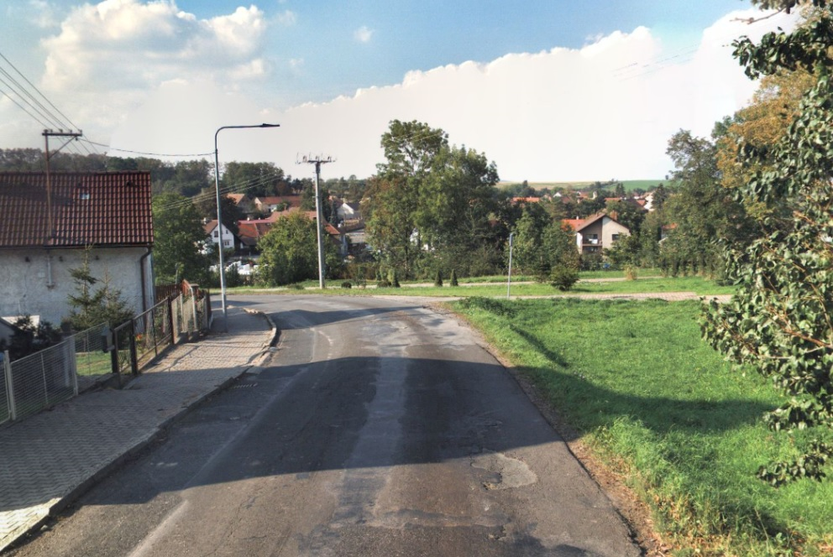

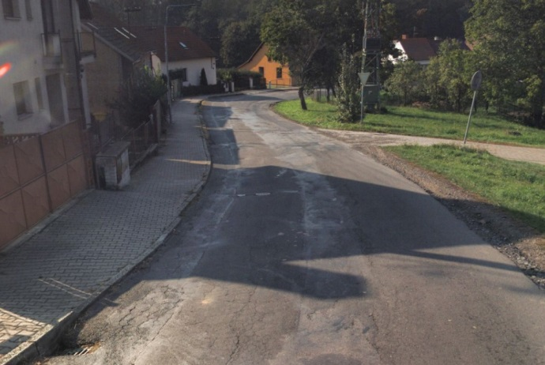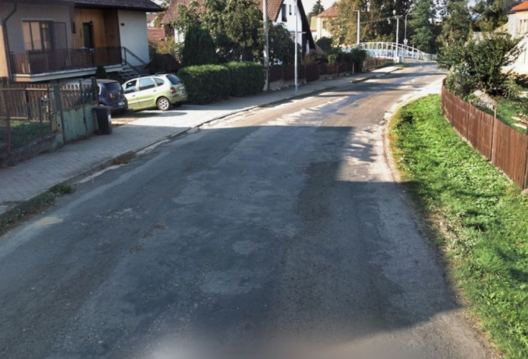

Kontakt: Oblast Kutná Hora
Petr Holan, vedoucí TSÚ, oblast Kutná Hora, mobil 724 706 242, e-mail: petr.holan@ksus.cz
Ján Kukura, silniční technik + DOSS, tel 606 059 214, email: jan.kukura@ksus.cz
Ing. Milan Jeřábek, mostní technik, tel. 724 342 788, email: milan.jerabek@ksus.cz
Přílohy: hlavní prohlídka

